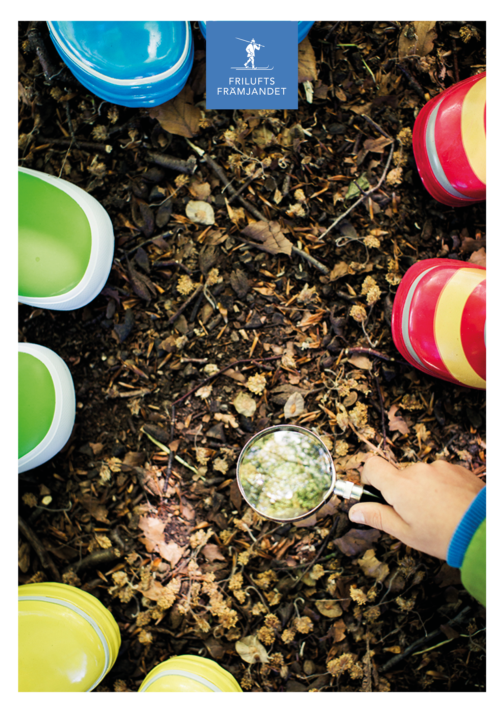

VERKSAMHETSBERÄTTELSE 2017
FRILUFTSFRÄMJANDET LIDINGÖ

Innehåll

125 år av äventyr - vårt bidrag till ett bättre SVerige 1
vår verksamhet 1
Barn – friluftsäventyr 1
Alpin skidåkning 1
Kajak 1
Långfärdsskridsko 1
MTB 1
Fjäll 1
Vandring Lågland 1
Ung 1
Äventyrliga vuxna 8
KOMMUNIKATION och samhällspåverkan 1
Demokrati och organisation 1
Styrelsens uppdrag och ansvar 1
Styrelsen 1
Bidragsgivare och samarbetspartners 1

Ordföranden har ordet
  - 125 år av äventyr - vårt bidrag till ett bättre Sverige
Under 2017 har Friluftsfrämjandet firat 125 år med pompa och ståt – på Friluftsfrämjandets vis. Redan 1892 såg vi att man kunde använda friluftsliv som lösning till några av de utmaningar som samhälle stod inför då. Idag, 125 år senare, ser utmaningarna lite annorlunda ut, men lösningen består. Vi behöver fortfarande verka för en aktiv fritid genom skidåkning och annat friluftsliv och därigenom verka för folkhälsa och livsglädje.
Idag håller stillasittandet, inomhusvistelsen och brist på tid i naturen på att bli en ny folksjukdom. Svenska barn sitter stilla nio timmar per dag – de rör sig minst i Norden. Endast 22 procent av flickorna och 44 procent av pojkarna når den dagliga rekommendationen för rörelse.
Möjlighet till friluftsliv och utevistelse, barn som vuxen, styrs i hög grad av bostadsort och socioekonomisk status. Unga, seniorer, utrikesfödda och boende i tätorter och storstäder kommer mer sällan ut i naturen än inrikesfödda, medelålders och boende i glesbebyggda områden. Samtidigt växer förståelsen för behovet av aktivering, friluftsliv och idrott – hos politiker, myndigheter, media, näringsliv och allmänheten vilket leder till nya möjligheter för Friluftsfrämjandet.
Som lokalavdelning är det vi som bidrar till att leverera lösningen på denna samhällsutmaning. Det är vi som ser till att stora och små kommer ut i naturen och får röra på sig tillsammans. För det är ju inte bara motionen och den friska luften vi bidrar med. Just ”tillsammans” är ju något som är lite nedtonat i samhällsdebatten, men ack så viktigt för att vi ska må bra och vara friska. Genom att göra friluftsliv tillsammans, gör vi en viktig insats inte bara för oss själva, utan för alla som vi delar det med, och alla som blir inspirerande att ta steget själva.
Det är med stolthet som jag ser den stora bredd på verksamheten som finns inom Lidingö lokalavdelning. Glädjande är också vår förmåga att snabbt starta nya grenar. På senare år är Äventyrliga vuxna och MTB lysande exempel. Vandring som har fått en nystart på senare tid visar en ständigt ökande verksamhet vilket är mycket glädjande. Genom Freeskiers samarbete med Mentor och Vandrings samarbete med Skogstur så når vi grupper som vi normalt inte når i vår verksamhet vilket är mycket glädjande. Genom samarbete vid bytesmarknaden med Vänverksamheten på Lidingö så kan vi även se till att nyanlända får tillgång till utrustning.
Så genom att vara medlem och deltagare, att vara ledare och skapa aktiviteter, att vara förtroendevald och driva vår lokalavdelning, genom allt vårt engagemang bidrar vi tillsammans till ett bättre Sverige. Tack för ditt bidrag!
Patrik Blomquist, Ordförande Friluftsfrämjandet Lidingö

våra verksamheter
Friluftsfrämjandet är Sveriges största och bredaste friluftsorganisation med 95 000 medlemmar och 7000 ideella ledare, varav 2 035 medlemmar och 107 ledare är medlemmar i vår lokalavdelning. Vårt fokus sedan starten år 1892 är att genom friluftsliv verka för folkhälsa, livsglädje och en tillgänglig friluftsmiljö för alla.
Vi arbetar för att behålla och utveckla vår verksamhet utifrån behov och efterfrågan inom Friluftsfrämjandet, men även baserat på insikter från omvärlden. Våra grenar och de aktiviteter som görs inom varje gren, utgör kärnan i vår verksamhet.
Totalt har vår lokalavdelnings verksamhet skapat ca 418 000 aktivitetstimmar.
- En verksamhetskonferens för samtliga grenar.
Genomfördes i november.
- En genomgång av säkerhetsarbetet inom varje gren.
Första hjälpen kurs med hjärt-lungräddning har genomförts vid tre tillfällen för ledare. Registrering av deltagare sker i ett flertal grenar. Vandring har gjort en riskanalys av verksamheten, medans övriga grenar ligger efter.
- En översyn av vilka nya verksamheter som efterfrågas bland medlemmar.
En enkät skickades ut till medlemmarna inför verksamhetskonferensen.
- Utveckla verksamheter riktad mot nyanlända, ensamkommande flyktingungdomar och andra grupper som normalt inte är representerade i lokalavdelningen.
Freeskiers har fortsatt med sitt samarbete med Mentor som riktar sig till ensamkommande. Vandring har ordnat vandring anpassad för rullstol och barnvagn med Skogstur. Bytesmarknaden har skänkt skridskor och kläder till Vänverksamheten på Lidingö.
- Fortsatt dialog med Lidingö kommun vad avser tillgång till upplevelserik friluftsnatur.
Styrelsen har gett ett remissvar på Lidingö Stads ”blåplan”. Styrelsen har haft representant i Naturnätverket som är en remissinstans för kommunen.

Barn – friluftsäventyr
Friluftsäventyr är Friluftsfrämjandets barnverksamhet och består av två delar: Skogsmulle och skogens värld, vår verksamhet för barn 0–6 år, samt Vildmarksäventyr för barn 7–12 år. Verksamheten i Familjemulle och Äventyrliga familjen ingår också i Friluftsäventyr.
Friluftsfrämjandet har ca 34 000 barnmedlemmar varav 626 barn finns i vår lokalavdelning. Friluftsfrämjandet har en viktig uppgift att erbjuda barn- och ungdomar meningsfulla aktiviteter. Genom att hjälpa unga att upptäcka glädjen av att vistas i naturen kan vi skapa ett starkt förhållande till natur och friluftsliv. Vi ser också att våra aktiviteter är en viktig inkörsport till ett livslångt medlemskap och engagemang för naturen och friluftslivet. Vi möter barn och ungdomar både på fritiden, i fritidsverksamhet och i skolan/förskolan.
Under 2017 har våra viktigaste aktiviteter för barn varit I Ur och Skur inom förskola och skola, Strövare och Frilufsare samt alpin skidåkning genom Freeskiers och skidskolan.
Totalt har vår lokalavdelnings barnverksamhet skapat ca 408 000 aktivitetstimmar.

Alpin skidåkning
Den alpina grenen inom Friluftsfrämjandet lokalavdelning på Lidingö heter Lidingö Freeskiers.
Vi har ca 250 aktiva barn och ungdomar i årskurs 1 till 9 som tränar med oss varje vecka, vi utbildar ca 300 barn och nybörjare i vår Helgskidskola och våra ca 50 tränare är ungdomar i gymnasieåldern som går skidlärarutbildning i Friluftsfrämjandets regi. Detta gör oss till Sveriges största friåkningsklubb.
Under året genomför vi följande aktiviteter:
- Skidträning för barn och ungdomar i Ekholmsnäsbacken
- Helgskidskolan för nybörjare
- Barmarksträning under hösten
- Hoppträning i samarbete med GT Vikingarna
- Mentor, träning för barn med särskilda behov (mestadels nyanlända invandrare) i samarbete med Mentor
- Utbildning av skidlärare i Friluftsfrämjandets regi och ett extra utbildningspaket med Lavinträning och Sjukvårdsutbildning
- Dagsresor till närliggande skidanläggningar
Vi är extra glada och stolta över att det är våra ungdomar som driver och leder nästan alla dessa aktiviteter. De vuxna ledarna arbetar i bakgrunden och stöttar ungdomarna och ger bra förutsättningar för genomförande.
Friluftsfrämjandets historia bygger till stor del på skidåkning. Grunden i snöverksamheten är skidskolan i hemmabacken. Lokalavdelningen har ett stort tryck på verksamheten där platserna till skidskolan snabbt blir bokade. Ca 10 000 barn går i Friluftsfrämjandets skidskola, varav 300 barn i vår lokalavdelning. Genom Freeskiers har skidverksamheten breddats till barn och ungdomar mellan 8–15 år.
Under 2017 har våra viktigaste aktiviteter inom snö och alpin skidåkning varit Freeskiers och skidskola
Totalt har vår lokalavdelnings alpina skidåknings-verksamhet skapat 4 000 aktivitetstimmar.

Kajak
Kajak har idag 13 881 intresserade medlemmar och står för 20 % av de inlagda aktiviteterna det senaste året. Verksamheten har en stark ställning i Friluftsfrämjandet, framförallt i Mälardalen och på västkusten
Under 2017 har våra viktigaste aktiviteter inom kajak varit prova på verksamhet, bassängträning, dagsturer och turer med övernattning.
Totalt har vår lokalavdelnings kajak-verksamhet skapat 500 aktivitetstimmar.

Långfärdsskridsko
Långfärdsskridsko har funnits länge i organisationen. 13 713 medlemmar är intresserade av långfärdsskridskoäventyr vilket ger grenen stor potential.
Under 2017 har våra viktigaste aktiviteter inom långfärdsskridsko varit turverksamhet på torsdagar (vardagslediga), lördagar (lite mer vana åkare) och söndagar (för de flesta åkare). Vidare har en nybörjarkurs genomförts.
Totalt har vår lokalavdelnings långfärdsskridsko-verksamhet skapat 1 000 aktivitetstimmar.

MTB
Antalet cyklister har ökat stadigt under många år. Cyklingen består av olika grenar. Den vanligaste är stigcykling, men även downhill och enduro finns i vissa lokalavdelningar. MTB är en aktivitet som kompletterar skid- och snöverksamheten under sommarsäsongen.
Allemansrätten ger möjlighet att cykla på stigar, men på fler och fler platser inskränks möjligheten att cykla genom lokala ordningsföreskrifter eller reservatsregler. Det finns 11 348 intresserade medlemmar i medlemsregistret.

Totalt har vår lokalavdelnings MTB-verksamhet skapat 750 aktivitetstimmar.
Under 2017 har lokalavdelningens MTB-gren haft 18 st. träffar med i snitt 24 personer varav dessa var barn i åldern 7 – 15 år, föräldrar och ledare. På äventyrsdagen ställde vi i ordning en ”hinderbana”. Det var något bättre uppslutning denna gång än de få besökare det var året innan. Vi har utökat ledarteamet med numera 7 utbildade ledare. Vi har 1 st. Ung ledare som hjälpledare samt till våren 2018 har vi ytterligare totalt 4 st. hjälpledare. Samtliga ledare, förutom en, samt i alla fall 3 hjälpledare har gått fortbildning i Första Hjälpen under året.

Fjäll
Friluftsfrämjandets fjällverksamhet är som störst under sommaren med fjällvandringar. Den består även av fjällturer på skidor vintertid och andra verksamheter som ibland använder fjällen som arena. På grund av förändrade krav från omvärlden har Friluftsfrämjandet under 2017 övergått till en anpassning efter Fjällsäkerhetsrådets grundläggande norm för fjälledare.
Under 2017 har våra viktigaste aktiviteter inom fjäll varit sommarturer med boende i stuga och i tält.
Lokalavdelningens gren Vinterfjäll genomförde i april en stugtur på skidor med start och mål vid Storulvån

Vandring Lågland
Vandring lågland är en vardags- och helgverksamhet, oftast dagsturer men också med övernattning. Vandringsgrenen erbjuder otaliga variationer på inriktningar och teman såsom: barnvagnsvandring, vandring med meditation, veckodagsvandringar etc.

Anslutningen till vandringarna har varit synnerligen god från egna lokalavdelningen samt med deltagare från andra lokalavdelningar. Verksamheten har för första gången på flera år gått runt ekonomiskt och har kunnat lämna ett bidrag till den gemensamma verksamheten inom lokalavdelningen
Totalt har vandring lågland samt sommar och vinterfjäll skapat 6 300 aktivitetstimmar.
Genomförda vandringar har varit:
- Vintervandring 19 februari på Gärdet och södra Djurgården
- Södervandring 18 mars
- Vandring i Nackreservatet 24 april
- Vandring med Skogstur på Elfvikslandet 7 maj
- Öland 25 – 28 maj
- Båtfärd och vandring på Gällnö 10 juni
- Koster 23 – 27 augusti
- Vandring med möjlighet till tystnad 3 september
- Vandring med Skogstur i Järvafältets naturreservat 7 oktober
- Vandring med övernattning i Riddersholm 21 – 22 oktober
- Höstlovsvandring med grillning 31 oktober
- Vandring längs med Mälarens södra strand 11 november
- Vandring längs med Mälarens norra strand 9 december
- Tisdagsvandringar vår och höst i Grönstaskogen
- Stavgångsvandring vår och höst

Ung
Det finns över 15 000 ungdomsmedlemmar i Friluftsfrämjandet (13–25 år) och 588 unga ledare. Ungdomsperspektivet behövs förstärkas inom Friluftsfrämjandet. Idag är TVM, Skidåkning, Skidlärarutbildning, Fjäll och Naturparkour, viktiga grenar för våra ungdomar inom Friluftsfrämjandet. Men vi strävar efter fler grenar och fler aktiviteter. I vår Lokalavdelning har vi 391 unga. Under 2017 har våra viktigaste aktiviteter för unga varit TVM. Ungdomar från Lidingös LA var med och ordnade det ting som hölls i Nynäshamn.

Äventyrliga vuxna
Vi har två grupper Äventyrliga vuxna med totalt drygt 20 deltagare. De träffas regelbundet en gång per månad och genomför kortare äventyr såsom paddling, långfärdskridskor, MTB mm ofta med hjälp av lokalavdelningens ledare. Verksamheten har spat ca 650 aktivitetstimmar under året.

kommunikation och samhällspåverkan
För att underlätta vår möjlighet att arbeta för vårt ändamål behöver Friluftsfrämjandet och vår lokalavdelning vara välkända i samhället, och då kända för vår verksamhet och värderingar. Det gör vi genom att arbeta i enlighet med vår varumärkesplattform – Blå boken, vår grafiska manual, vår uppförandekod och Friluftsfrämjandet.se – vårt gemensamma fönster mot samhället. Vi kommunicerar i följande kanaler:
Vi har arbetat vidare med information och marknadsföring i ungefär samma banor som tidigare. Målsättningen har i första hand varit att nå våra medlemmar med information om föreningens aktiviteter. Ju mer medlemmarna upptäcker och utnyttjar utbudet av aktiviteter, desto större är möjligheterna banden med föreningen stärks och att de blir trogna medlemmar i många år.
Vi har också arbetat för att friluftsintresserade Lidingöbor som ännu inte är medlemmar ska upptäcka vårt stora aktivitetsutbud, för att på den vägen på sikt värva dem som medlemmar.
Föreningen har under året arrangerat ett par stora publika aktiviteter som inte enbart riktat sig till medlemmarna.
Äventyrsdag: Arrangemanget hölls längst in Kyrkviken den 10/9. Där kunde besökarna testa allehanda aktiviteter. Allt från kajakpaddling och mountainbike, till lek med Skogsmulle och klättring på läsbackar. Vi bedömde antalet besökare till ca 250.
Bytesmarknad: Föreningen arrangerade Bytesmarknaden i Källängens skolas matsal den 22/10. Marknaden är ett levande bevis på livskraften i idén med återanvändning. Marknaden blev en stor framgång med många besökare och massor av friluftsprylar som bytte ägare.
Hälsans dag: Dagen arrangeras i Lidingö Centrum av Lidingö stad. Vi hade ett informationsbord där Annika Bruno informerade om vår verksamhet under några intensiva timmar.
Här är ytterligare exempel på vår information och marknadsföring under 2017:
• Hemsidan har på ett förtjänstfullt sätt informerat om bl.a. kommande aktiviteter och också gjort det möjligt att anmäla sig som deltagare. Genom våra totalt 18 600 aktivitetstimmar (I Ur och Skur borträknat) har vi bidragit till att göra vår verksamhet mer känd lokalt och Friluftsfrämjandet som helhet mer attraktivt.
• Vår egen sida på Facebook har utnyttjats för att informera om kommande aktiviteter och rapportera från aktiviteter som genomförts.
• Två programblad ”Äventyr & upplevelser” har tagits fram. Ett för aktiviteter under vår och sommar. Ett för höst och vinter. Bladen har distribuerats till våra medlemmar, men också spridits via bl.a. Friskis & Svettis, Happy Outdoor och stadsbiblioteket.
• Digital information om aktuella aktiviteter har gått ut till medlemmar vid ett antal tillfällen.
• Affischer i A4 format om våra aktiviteter har satts upp på öns ca 25 anslagstavlor vid ca 6 tillfällen. Affischerna har också tryckts som flygblad och spritts via bl.a. Friskis&Svettis, Happy Outdoor, stadsbiblioteket och på Äventyrsdagen.
• Banderoller sattes upp på 2 broar och marknadsförde Äventyrsdagen och Bytesmarknaden.
• Affischer i stort format för Bytesmarknaden sattes upp på stolpar vid viktiga trafikplatser.
• Lidingö Sidan har vid några tillfällen informerat om våra kommande aktiviteter i sin Evenemangskalender.
Insikten om friluftslivets betydelse för såväl människors hälsa och välbefinnande, som för stimulans av miljömedvetenhet har ökat. Därför måste friluftslivets intressen väga tungt i samhällets planering och verksamhet. Naturen är den miljö där huvuddelen av vår verksamhet bedrivs. Allemansrätten är en förutsättning för att vi, genom friluftslivet ska kunna bidra till folkhälsa och livsglädje. Den är också avgörande när det gäller allas tillgänglighet till naturen.
Under 2017 har våra viktigaste aktiviteter för att bevara vår lokala friluftsmiljö varit remissvar på Lidingö Stads blåplan samt deltagande i Naturnätverket.

Demokrati och organisation
Friluftsfrämjandet är en ideell organisation och vi bygger vår verksamhet på demokratiska principer. Vår organisationsstruktur Riks/Region/Lokalavdelning styrs av gemensamma stadgar. Som enskild medlem kan man vara med och påverka i både mikro- och makroperspektivet genom vår modell för representativ demokrati.
Friluftsfrämjandets verksamhet leds av styrelsen och generalsekreteraren i enlighet med organisationens stadgar, beslut tagna på stämmor, gällande strategiska riktningsdokument och andra styrdokument. Vår lokalavdelning leds av styrelsen.
Vi har förutom ordföranden åtta ledamöter och två suppleanter i styrelsen varav 1 är ung representant. Under året har vi genomfört 10 styrelsemöten där samtliga grenledare inbjöds att delta i avslutningen på både vår- och höstterminen.

Styrelsens uppdrag och ansvar
Vår Lokalavdelnings styrelse ska leda, driva och utveckla verksamheten så att ändamålsparagrafen uppfylls långsiktigt. Styrelsen skall verka i enlighet med Friluftsfrämjandets stadgar och styrelsens arbetsordning.

Styrelsen
Ordförande: Patrik Blomquist Vice Ordförande: Per Larsén
Kassör: Elisabet Holtz Sekreterare: Ylva Ericsson
Ledamöter: Dennis Bederoff Annika Bruno Py Dalaryd
Cecilia Eriksson Johan Larsson
Suppleanter Joakim Dahl Elsa Rozenbeek

Bidragsgivare och samarbetspartners
Friluftsfrämjandet har ett starkt stöd i våra långsiktiga samarbetspartners vad gäller ekonomiskt stöd samt samarbete i gemensamma frågor, kommunikation, nätverk och kompetensutbyte. Våra viktigaste samarbetspartners är Lidingö Stad och Riksidrottsförbundet.

Lidingö 5 mars 2018

Patrik Blomquist Per Larsén
Ordförande Vice ordförande

Elisabet Holtz Ylva Ericsson
Kassör Sekreterare

Dennis Bederoff Annika Bruno

Py Dalaryd Cecilia Eriksson

Johan Larsson

Joakim Dahl Elsa Rozenbeek
Suppleant Suppleant

